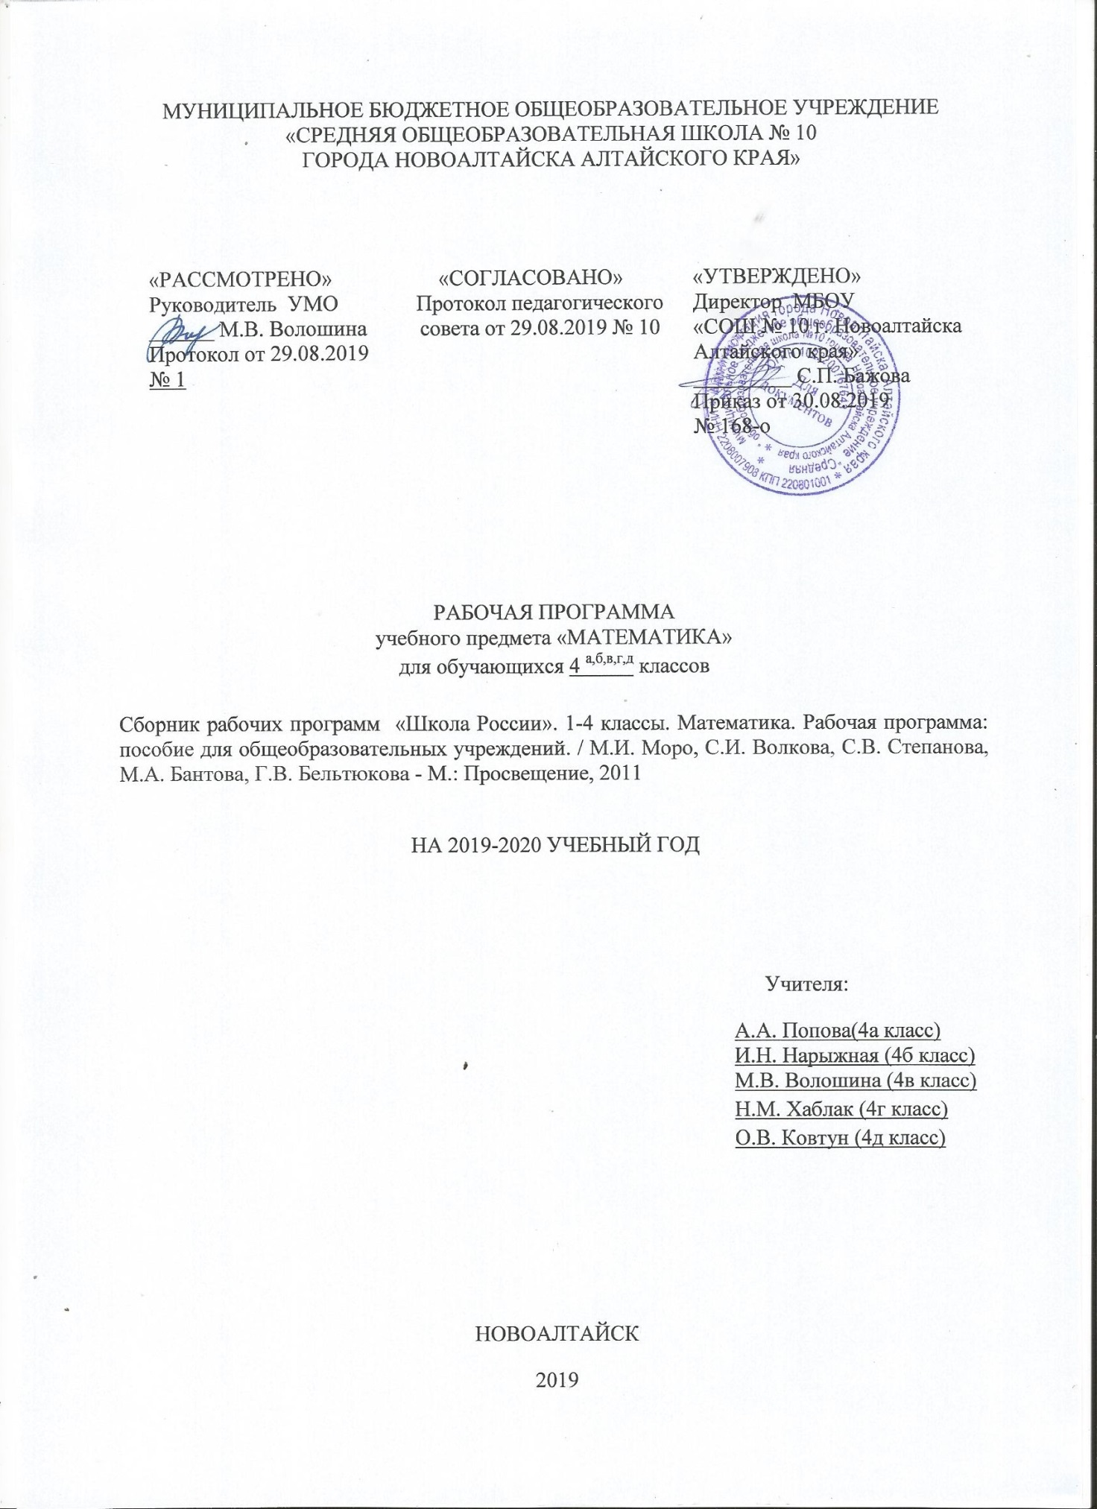

1. Цели и задачи изучения учебного предмета «Математика»
Основными целями начального обучения математике являются:
- Математическое развитие младших школьников.
- Формирование системы начальных математических знаний.
- Воспитание интереса к математике, к умственной деятельности.
Программа определяет ряд задач, решение которых направлено на достижение основных целей начального математического образования:
-формирование элементов самостоятельной интеллектуальной деятельности на основе овладения несложными математическими методами познания окружающего мира (умений устанавливать, описывать, моделировать и объяснять количественные и пространственные отношения);
- развитие основ логического, знаково-символического и алгоритмического мышления;
- развитие пространственного воображения;
- развитие математической речи;
- формирование системы начальных математических знаний и умений их применять для решения учебно-познавательных и практических задач;
- формирование умения вести поиск информации и работать с ней;
- формирование первоначальных представлений о компьютерной грамотности;
- развитие познавательных способностей;
- воспитание стремления к расширению математических знаний;
-формирование критичности мышления;
- развитие умений аргументировано обосновывать и отстаивать высказанное суждение, оценивать и принимать суждения других.
Решение названных задач обеспечит осознание младшими школьниками универсальности математических способов познания мира, усвоение начальных математических знаний, связей математики с окружающей действительностью и с другими школьными предметами, а также личностную заинтересованность в расширении математических знаний.
2. Количество учебных часов
Количество учебных часов в год | Количество учебных часов в неделю | Контрольных работ | Проектов | Проверочных работ | Резервных часов
140 | 4 | 9 | 2 | 4 | 4
Программа составлена на основе: Методические рекомендации. 4 класс: учеб. пособие для общеобразоват. организаций / [С. И. Волкова, С. В. Степанова, М. А. Бантова и др.]. — 2-е изд., дораб. — М. : Просвещение, 2017 и Математика. Контрольные работы. 1-4 классы: пособие для учителей общеобразовательных организаций/ С.И. Волкова.-5 изд.- М.: Просвещение, 2014.
3. Планируемые результаты освоения учебного предмета
Личностные результаты:
— Чувство гордости за свою Родину, российский народ и историю России;
— Осознание роли своей страны в мировом развитии, уважительное отношение к семейным ценностям, бережное отношение к окружающему миру.
— Целостное восприятие окружающего мира.
— Развитую мотивацию учебной деятельности и личностного смысла учения, заинтересованность в приобретении и расширении знаний и способов действий, творческий подход к выполнению заданий.
— Рефлексивную самооценку, умение анализировать свои действия и управлять ими.
— Навыки сотрудничества со взрослыми и сверстниками.
— Установку на здоровый образ жизни, наличие мотивации к творческому труду, к работе на результат.
Метапредметные результаты:
— Способность принимать и сохранять цели и задачи учебной деятельности, находить средства и способы её осуществления.
— Овладение способами выполнения заданий творческого и поискового характера.
— Умения планировать, контролировать и оценивать учебные действия в соответствии с поставленной задачей и условиями её выполнения, определять наиболее эффективные способы достижения результата.
— Способность использовать знаково-символические средства представления информации для создания моделей изучаемых объектов и процессов, схем решения учебно-познавательных и практических задач.
— Использование речевых средств и средств информационных и коммуникационных технологий для решения коммуникативных и познавательных задач.
— Использование различных способов поиска (в справочных источниках и открытом учебном информационном пространстве Интернета), сбора, обработки, анализа, организации и передачи информации в соответствии с коммуникативными и познавательными задачами и технологиями учебного предмета, в том числе умение вводить текст с помощью клавиатуры компьютера, фиксировать (записывать) результаты измерения величин и анализировать изображения, звуки, готовить своё выступление и выступать с аудио-, видео- и графическим сопровождением.
— Овладение логическими действиями сравнения, анализа, синтеза, обобщения, классификации по родовидовым признакам, установления
аналогий и причинно-следственных связей, построения рассуждений, отнесения к известным понятиям.
— Готовность слушать собеседника и вести диалог; готовность признать возможность существования различных точек зрения и права каждого иметь свою; излагать своё мнение и аргументировать свою точку зрения.
— Определение общей цели и путей её достижения: умение договариваться о распределении функций и ролей в совместной деятельности, осуществлять взаимный контроль в совместной деятельности, адекватно оценивать собственное поведение и поведение окружающих.
— Овладение начальными сведениями о сущности и особенностях объектов и процессов в соответствии с содержанием учебного предмета «математика».
— Овладение базовыми предметными и межпредметными понятиями, отражающими существенные связи и отношения между объектами и процессами.
— Умение работать в материальной и информационной среде начального общего образования (в том числе с учебными моделями) в соответствии с содержанием учебного предмета «Математика».
Предметные результаты:
— Использование приобретённых математических знаний для описания и объяснения окружающих предметов, процессов, явлений, а также для оценки их количественных и пространственных отношений.
— Овладение основами логического и алгоритмического мышления,
пространственного воображения и математической речи, основами счёта, измерения, прикидки результата и его оценки, наглядного представления данных в разной форме (таблицы, схемы, диаграммы), записи и выполнения алгоритмов.
— Приобретение начального опыта применения математических знаний для решения учебно-познавательных и учебно-практических задач.
— Умения выполнять устно и письменно арифметические действия с числами и числовыми выражениями, решать текстовые задачи, выполнять и строить алгоритмы и стратегии в игре, исследовать, распознавать и изображать геометрические фигуры, работать с таблицами, схемами, графиками и диаграммами, цепочками, представлять, анализировать и интерпретировать данные.
— Приобретение первоначальных навыков работы на компьютере (набирать текст на клавиатуре, работать с меню, находить информацию по заданной теме, распечатывать её на принтере).
4. Содержание учебного предмета
4-й класс
Числа от 1 до 1000.
Повторение (13ч)

Нумерация.
Числа от 1 до 1000. Нумерация. Четыре арифметических действия. Порядок их выполнения в выражениях, содержащих 2—4 действия. Письменные приемы вычислений.
Числа, которые больше 1000.
Нумерация (11 ч)
Новая счетная единица — тысяча.
Разряды и классы: класс единиц, класс тысяч, класс миллионов и т. д.
Чтение, запись и сравнение многозначных чисел.
Представление многозначного числа в виде суммы раз рядных слагаемых.
Увеличение (уменьшение) числа в 10, 100, 1000 раз.
Практическая работа: Угол. Построение углов различных видов.
Величины (12 ч)
Единицы длины: миллиметр, сантиметр, дециметр, метр, километр. Соотношения между ними.
Единицы площади: квадратный миллиметр, квадратный сантиметр, квадратный дециметр, квадратный метр, квадратный километр. Соотношения между ними.
Единицы массы: грамм, килограмм, центнер, тонна. Соотношения между ними.
Единицы времени: секунда, минута, час, сутки, месяц, год, век. Соотношения между ними. Задачи на определение начала, конца события, его продолжительности.
Практическая работа: Измерение площади геометрической фигуры при помощи палетки.
Числа, которые больше 1000.
Величины (6 ч)
Сложение и вычитание (11 ч)
Сложение и вычитание (обобщение и систематизация знаний): задачи, решаемые сложением и вычитанием; сложение и вычитание с числом 0; переместительное и сочетательное свойства сложения и их использование для рационализации вычислений; взаимосвязь между компонентами и результатами сложения и вычитания; способы проверки сложения и вычитания.
Решение уравнений вида:
Х + 312 = 654 + 79,
729 – х = 217,
х – 137 = 500 – 140.
Устное сложение и вычитание чисел в случаях, сводимых к действиям в пределах 100, и письменное – в остальных случаях.
Сложение и вычитание значений величин.
Числа, которые больше 1000.
Умножение и деление (71 ч)
Умножение и деление (обобщение и систематизация знаний): задачи, решаемые умножением и делением; случаи умножения с числами 1 и 0; деление числа 0 и невозможность деления на 0; переместительное и сочетательное свойства умножения, распределительное свойство умножения относительно сложения; рационализация вычислений на основе перестановки множителей, умножения суммы на число и числа на сумму, деления суммы на число, умножения и деления числа на произведение; взаимосвязь между компонентами и результатами умножения и деления; способы проверки умножения и деления.
Решение уравнений вида 6 – х = 429 + 120, х – 18 = 270 – 50, 360 : х= 630 : 7 на основе взаимосвязей между компонентами и результатами действий.
Устное умножение и деление на однозначное число в случаях, сводимых к действиям в пределах 100; умножение и деление на 10, 100, 1000.
Письменное умножение и деление на однозначное и двузначное числа в пределах миллиона. Письменное умножение и деление на трехзначное число (в порядке ознакомления).
Умножение и деление значений величин на однозначное число.
Связь между величинами (скорость, время, расстояние; масса одного предмета, количество предметов, масса всех предметов и др.).
Практическая работа: Построение прямоугольного треугольника и прямоугольника на нелинованной бумаге.
В течение всего года проводится:
вычисление значений числовых выражений в 2 – 4 действия ( со скобками и без них), требующих применения всех изученных правил о порядке действий;
решение задач в одно действие, раскрывающих:
а) смысл арифметических действий;
б) нахождение неизвестных компонентов действий;
в) отношения больше, меньше, равно;
г) взаимосвязь между величинами;
решение задач в 2 – 4 действия;
решение задач на распознавание геометрических фигур в составе более сложных; разбиение фигуры на заданные части; составление заданной фигуры из 2 – 3 ее частей; построение фигур с помощью линейки и циркуля.
Итоговое повторение (12 ч)
Нумерация многозначных чисел. Арифметические действия. Порядок выполнения действий.
Выражение. Равенство. Неравенство. Уравнение.
Величины.
Геометрические фигуры.
Доли.
Решение задач изученных видов.
5. Тематическое поурочное планирование по математике

№ урока | № п/п | Тема урока | Всего часов | Примечание
Числа от 1 до 1000
Повторение (12 ч.)
1 | 1.1 | Нумерация. Счёт предметов. Разряды | 1
2 | 1.2 | Числовые выражения. Порядок выполнения действий | 1
3 | 1.3 | Сложение нескольких слагаемых | 1
4 | 1.4 | Вычитание вида 903-574 | 1
5 | 1.5 | Умножение | 1
6 | 1.6 | Умножение. | 1
7 | 1.7 | Деление | 1
8 | 1.8 | Деление | 1
9 | 1.9 | Деление | 1
10 | 1.10 | Деление | 1
11 | 1.11 | Диаграммы | 1
12 | 1.12 | «Что узнали. Чему научились». Помогаем друг другу сделать шаг к успеху. | 1
Числа, которые больше 1 000. Нумерация. (10 ч.)
13 | 2.1 | Новая счётная единица - тысяча. Класс единиц и класс тысяч. | 1
14 | 2.2 | Чтение многозначных чисел. | 1
15 | 2.3 | Запись многозначных чисел. | 1
16 | 2.4 | Представление многозначных чисел в виде суммы разрядных слагаемых | 1
17 | 2.5 | Сравнение многозначных чисел. | 1
18 | 2.6 | Изменение значения цифры в зависимости от её места в записи числа | 1
19 | 2.7 | Выделение в числе общего количества единиц любого разряда. | 1
20 | 2.8 | Класс миллионов. Класс миллиардов. | 1
21 | 2.9 | Страничка для любознательных. Знакомство с проектом "Математический справочник" «Что узнали. Чему научились» | 1
22 | 2.10 | Контрольная работа по теме "Числа, которые больше 1000. Нумерация" | 1
Величины. (14 ч.)
23 | 3.1 | Единицы длины километр. | 1
24 | 3.2 | Таблица единиц длины. | 1
25 | 3.3 | Единицы площади: квадратный километр, квадратный миллиметр. | 1
26 | 3.4 | Таблица единиц площади. | 1
27 | 3.5 | Измерение площади фигуры с помощью палетки. | 1
28 | 3.6 | Единицы массы: центнер, тонна | 1
29 | 3.7 | Таблица единиц массы. | 1
30 | 3.8 | Контрольная работа за 1 четверть | 1
31 | 3.9 | Единицы времени
32 | 3.10 | 24-часовое исчисление времени суток | 1
33 | 3.11 | Задачи на нахождение начала, продолжительности и конца событий | 1
34 | 3.12 | Единицы времени - секунда, век | 1
35 | 3.13 | Единицы времени - секунда, век | 1
36 | 3.14 | Таблица единиц времени | 1
Сложение и вычитание (11 ч.)
37 | 4.1 | Устные и письменные приёмы вычислений | 1
38 | 4.2 | Вычитание с переходом через несколько разрядов вида 30 007- 648 | 1
39 | 4.3 | Решение уравнений вида: х+15=68:2, х-34= 48:3 | 1
40 | 4.4 | Решение уравнений вида: 24+х=79-30, 75-х= 9·7 | 1
41 | 4.5 | Нахождение нескольких долей целого | 1
42 | 4.6 | Нахождение нескольких долей целого | 1
43 | 4.7 | Задачи разных видов | 1
44 | 4.8 | Сложение и вычитание значений величин | 1
45 | 4.9 | Задачи на увеличение (уменьшение) числа на несколько единиц, выраженных в косвенной форме | 1
46 | 4.10 | Что узнали. Чему научились | 1
47 | 4.11 | Что узнали. Чему научились. Проверочная работа «Проверим себя и оценим свои достижения» (тестовая форма). | 1
Умножение и деление (77 ч.)
48 | 5.1 | Умножение (повторение изученного) | 1
49 | 5.2 | Письменные приёмы умножения | 1
50 | 5.3 | Письменные приёмы умножения | 1
51 | 5.4 | Умножение чисел, оканчивающихся нулями | 1
52 | 5.5 | Решение уравнений вида х∙8=26+70, х:6=18∙5, 80:х=46-30 | 1
53 | 5.6 | Деление (повторение изученного) | 1
54 | 5.7 | Деление многозначного числа на однозначное | 1
55 | 5.8 | Деление многозначного числа на однозначное | 1
56 | 5.9 | Задачи на увеличение (уменьшение) числа в несколько раз, выраженных в косвенной форме | 1
57 | 5.10 | Деление многозначного числа на однозначное (в записи частного - нули) | 1
58 | 5.11 | Задачи на пропорциональное деление | 1
59 | 5.12 | Закрепление | 1
60 | 5.13 | Закрепление | 1
61 | 5.14 | Закрепление | 1
62 | 5.15 | Контрольная работа за 2 четверть | 1
63 | 5.16 | Закрепление | 1
64 | 5.17 | Что узнали? Чему научились? Проверочная работа «Проверим себя и оценим свои достижения» (тестовая форма). | 1
65 | 5.18 | Задачи на пропорциональное деление | 1
66 | 5.19 | Понятие скорости. Единицы скорости. | 1
67 | 5.20 | Связь между скоростью, временем и расстоянием. | 1
68 | 5.21 | Связь между скоростью, временем и расстоянием | 1
69 | 5.22 | Связь между скоростью, временем и расстоянием | 1
70 | 5.23 | Умножение числа на произведение. | 1
71 | 5.24 | Письменные приёмы умножения вида 243 х20,  532 х 300 | 1
72 | 5.25 | Письменные приёмы умножения вида 243 х20,  532 х 300 | 1
73 | 5.26 | Письменное умножение двух чисел, оканчивающихся нулями | 1
74 | 5.27 | Задачи на встречное движение | 1
75 | 5.28 | Перестановка и группировка множителей | 1
76 | 5.29 | Что узнали? Чему научились? «Странички для любознательных» | 1
77 | 5.30 | Что узнали? Чему научились? Проверочная работа Помогаем друг другу сделать шаг к успеху (тестовая форма). | 1
78 | 5.31 | Контрольная работа по темам "Скорость, время, пройденное расстояние", "Умножение на числа, оканчивающиеся нулями" | 1
79 | 5.32 | Деление числа на произведение. | 1
80 | 5.33 | Деление числа на произведение. | 1
81 | 5.34 | Деление с остатком на 10, на 100 и на 1000. | 1
82 | 5.35 | Задачи на нахождение четвёртого пропорционального, решаемые способом отношений | 1
83 | 5.36 | Письменное деление на число, оканчивающееся нулями. | 1
84 | 5.37 | Письменное деление на число, оканчивающееся нулями. | 1
85 | 5.38 | Письменное деление на число, оканчивающееся нулями. | 1
86 | 5.39 | Письменное деление на числа, оканчивающиеся нулями. | 1
87 | 5.40 | Задачи на движение в противоположных направлениях | 1
88 | 5.41 | Задачи на движение в противоположных направлениях | 1
89 | 5.42 | «Что узнали. Чему научились». Знакомство с проектом "Математика вокруг нас" | 1
90 | 5.43 | Контрольная работа по теме "Деление на числа, оканчивающиеся нулями" | 1
91 | 5.44 | «Что узнали. Чему научились» Проверочная работа «Проверим себя и оценим свои достижения» (тестовая форма). | 1
92 | 5.45 | Умножение числа на сумму. | 1
93 | 5.46 | Устные приёмы умножения вида 12×15, 40×32
94 | 5.47 | Алгоритм письменного умножения на двузначное число. | 1
95 | 5.48 | Алгоритм письменного умножения на двузначное число. | 1
96 | 5.49 | Задачи на нахождение неизвестных по двум разностям | 1
97 | 5.50 | Закрепление | 1
98 | 5.51 | Умножение на трёхзначное число. | 1
99 | 5.52 | Умножение на трёхзначное число. | 1
100 | 5.53 | Закрепление | 1
101 | 5.54 | Контрольная работа за 3 четверть | 1
102 | 5.55 | Закрепление | 1
103 | 5.56 | Что узнали. Чему научились | 1
104 | 5.57 | Что узнали. Чему научились | 1
105 | 5.58 | Письменное деление на двузначное число. | 1
106 | 5.59 | Письменное деление на двузначное число | 1
107 | 5.60 | Письменное деление на двузначное число | 1
108 | 5.61 | Письменное деление на двузначное число. | 1
109 | 5.62 | Деление на двузначное число (цифра частного находится способом проб) | 1
110 | 5.63 | Деление на двузначное число (цифра частного находится способом проб). | 1
111 | 5.64 | Закрепление | 1
112 | 5.65 | Закрепление | 1
113 | 5.66 | Деление на двузначное число (в записи частного есть нули) | 1
114 | 5.67 | Деление на двузначное число (в записи частного есть нули) | 1
115 | 5.68 | Что узнали. Чему научились | 1
116 | 5.69 | Контрольная работа по теме "Деление на двузначное число" | 1
117 | 5.70 | Деление на трёхзначное число | 1
118 | 5.71 | Деление на трёхзначное число | 1
119 | 5.72 | Деление на трёхзначное число | 1
120 | 5.73 | Проверка умножения делением | 1
121 | 5.74 | Проверка деления умножением | 1
122 | 5.75 | Проверка деления умножением | 1
123 | 5.76 | «Что узнали. Чему научились» | 1
124 | 5.77 | «Что узнали. Чему научились» «Странички для любознательных» | 1
Итоговое повторение (12 ч.)
125 | 6.1 | Итоговое повторение | 1
126 | 6.2 | Итоговое повторение. | 1
127 | 6.3 | Итоговое повторение | 1
128 | 6.4 | Итоговое повторение | 1
129 | 6.5 | Итоговое повторение | 1
130 | 6.6 | Контрольная работа за 4 четверть | 1
131 | 6.7 | Итоговое повторение. | 1
132 | 6.8 | Итоговое повторение. | 1
133 | 6.9 | Итоговое повторение. | 1
134 | 6.10 | Контрольная работа за год | 1
135 | 6.11 | Материал для расширения и углубления знаний | 1
136 | 6.12 | Материал для расширения и углубления знаний | 1
137 | 6.13 | Резерв | 1
138 | 6.14 | Резерв | 1
139 | 6.15 | Резерв | 1
140 | 6.16 | Резерв | 1

